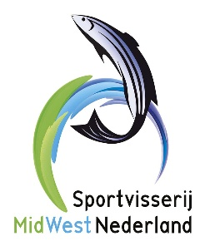 **Sportvisserij MidWest Nederland regio Noord organiseert het kampioenschap baars regio Noord**

Datum: **Zondag 8 september 2024**

Plaats van samenkomst: **Dorpshuis Waarland kerkstraat 63 1738 BJ Waarland**

Inschrijfgeld: **6,00 euro per persoon**

Zaal open: **07.00 uur** Loting : **07.20 uur** Vertrek naar viswater: **07.45 uur**

Wedstrijdwater: **volgt**

Duur van de wedstrijd: **5 x 20 minuten**

Aas: **Wormen en/of maden**

**Emmer met daarin een binnen emmer, met voldoende water, verplicht! Neem riethaken of touwtjes mee**

Prijsuitreiking: **…… om ca. 12.30 uur**

Inschrijven: **Uiterlijk 1 september 2023 tot 20.00 uur**

**Verenigingen kunnen hun deelnemers aanmelden via e-mail rvhloodgieter@outlook.com**

**De wedstrijd is in de BVHJ wedstrijd geïntegreerd van de 1000-eilanden wedstrijd en de loting is al gedaan.**

**De wedstrijd wordt vervist volgens het wedstrijdreglement Baarsvissen van Sportvisserij MWN.**

**Let op : om wellicht mee te kunnen doen met het NK BAARS moet tenminste de selectie worden vervist. Als men deze dag niet kan, dan kan je meedoen op zondag 1 september bij de afdeling West.**

**Neem contact op met bovenstaand email adres.**

**Baarscommissie Sportvisserij MWN regio Noord**